# Упражнения: Имплементация на стек

## Свързан стек

Имплементирайте стек чрез "**свързан списък**":

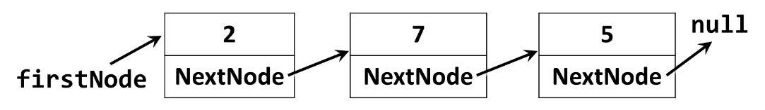

Използвайте следния код като за начало:

|  |
| --- |
| public class LinkedStack<T>  {  private Node<T> firstNode;  public int Count { get; private set; }  public void Push(T element) { … }  public T Pop() { … }  public T[] ToArray() { … }  private class Node<T>  {  private T value;  public Node<T> NextNode { get; set; }  public Node(T value, Node<T> nextNode = null) { … }  }  } |

Push(element) операцията трябва да създаде нов Node<T> и да го зададе като firstNode: this.firstNode = new Node<T>(element, this.firstNode).

Pop() операцията трябва да върне firstNode и да го замени с firstNode.NextNode. Ако стекът е празен, то трябва да се хвърли InvalidOperationException.

## Министерство на образованието и науката (МОН)

* Настоящият курс (презентации, примери, задачи, упражнения и др.) е разработен за нуждите на Национална програма "**Обучение за ИТ кариера**" на МОН за подготовка по професия "Приложен програмист".



* Курсът е базиран на учебно съдържание и методика, предоставени от **фондация "Софтуерен университет"** и се разпространява под **свободен** **лиценз CC-BY-NC-SA** (Creative Commons Attribution-Non-Commercial-Share-Alike 4.0 International).

